ENUNCIADOS EXAMEN T1

1. Implementa un método getPrice (int num, int age): return double.
(1.25 puntos)

El programa deberá calcular el importe de la matrícula de un alumno. La cuota de matrícula será 60€ por asignatura. Por lo tanto:

- El primer parámetro será el número de asignaturas a matricularse del alumno.
- El segundo parámetro será la edad del alumno. Si es mayor o igual que 35 tendrá un 20% de descuento. Si es mayor o igual que 50, el descuento será de un 40%. En cualquier otro caso no se le aplicará ningún descuento.

2. Implementa el método getTotalMul (int[]) nums); retum int
(1.25 puntos)

- A este método se le pasa como parámetros un array de números
- Debes devolver la multiplicación de todos los números del array.

3. Implementa el método getEvenArray (int[] array): return int[]
(1.75 puntos)

- El método recibe como parámetro un array.
- Debes devolver otro array que solo contenga los números pares.

4. Implementa mergeArrays (int[] array1, int[] array2); return int[]

(1.75 puntos)

- Este método recibe 2 arrays de números, array1 y array2.
- Tienes que devolver un array que contenga ambos arrays.
- Recuerda que el array que devuelvas deberá ser igual de largo que la suma de ambos arrays.
- Por otro lado, siempre deberá ir primero el array1 y después el array2, nunca al revés.

- Ejemplo:
  - Recibimos ({1,2,3}, {4,5,6});
  - Devolvemos: {1,2,3,4,5,6};

5. Implementa isPrimeMatrix (int[][] matrix): return boolean
(2 puntos)

- Recibimos una matriz como parámetro.
- Debes comprobar que todos los números de la matriz son primos.
- Si es asi, se devuelve un true.
- Si, por el contrario, hay algún número que no sea primo, se devolverá false.
- Puede recibir matrices no cuadradas (con un número de filas y columnas distintos)

6. Implementa getMaxInvertedDiagonal (int[][] matrix): return int
(2 puntos)

- Se recibe una matriz como parámetro.
- Debes recorrer la diagonal secundaria y devolver el número más grande.
- Se da por hecho que la matriz es cuadrada.

Ejemplo:
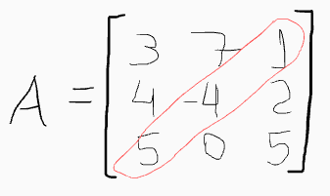
En este caso, el resultado sería 5, ya que es el número más alto de la diagonal secundaria.

